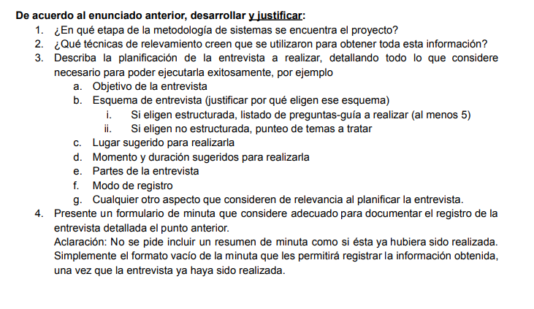

1) El informe previsto indica que estamos en la etapa de reconocimiento/estudio preliminar, ya que en dicho informe contamos con:
- Una pequeña introducción de la empresa y el problema
- Objetivo de Mandato
- Información relevante de la organización (Dirección, Gerencias, Plantas, etc.)
- Participantes de la organización
- Funciones y tareas de cada área
- Problemas y necesidades

Además que nosotros seremos el analista encargado de comenzar la etapa de relevamiento, que es la que le sigue al estudio preliminar.

2) Dado que la información provista cuenta unicamente con los sectores de la empresa, las funciones de dicho sectores, y quienes son los participantes de la organización, podemos deducir que se trata de Investigación de documentos como lo es el Organigrama u otros documentos.

3)
a) Al estar en la etapa de relevamiento, el objetivo de la entrevista es recolectar documentación acerca de los procedimientos de la organización, en este caso de las áreas de almacenamiento y producción qué es donde se enfoca el problema.

b) Elegiría una entrevista no estructurada, ya que nuestro objetivo es recopilar y profundizar datos sobre algo en concreto, que son las áreas de producción y almacenamiento.

